文化小学四年级学业质量水平测试数学学科质量分析
一、试卷的基本特点
本次测试适合新课标理念，难易程度适中，内容全面，注重能力培养，体现了知识综合，较好地体现了人文性。在考查学生基础知识、基本技能的同时，也注重了对学生综合能力的考查，题目注重对学生双向思维的考核，有利于学生思维的灵活性和创造性的发展。
二、质量分析
(一)样本总体情况
样本数量：48份 总分：4175分 及格率：98%
优秀率：75% 平均分：87分
(二)试卷各部分得分率统计
题型 | 计算题 | 选择题 | 填空题 | 动手操作 | 解决实际问题
应得分 | 1104 | 480 | 1152 | 528 | 1536
实得分 | 1061 | 376 | 982 | 491 | 1271
得分率% | 96.1 | 78.3 | 85.2 | 93 | 82.7
(三)各分数段人数比例
分数段 | 100 | 90-99 | 80-89 | 70-79 | 60-69 | 60分以下
百分比% | 2 | 48 | 33.3 | 10.4 | 4.2 | 2.1
(四)各类题型成效分析
三、典型错误及分析
类型 | 典型错误 | 原因分析
计算题 | 1、竖式计算漏写答案；  2、计算错误。 | 计算完成得还不错，得分率是最高的，学生对算法都已经掌握，失分原因是粗心导致，在今后的学习中要有针对性地进行纠正。
选择题 | 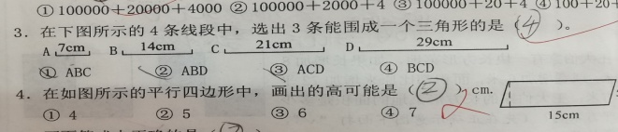  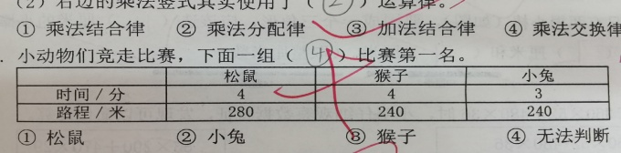  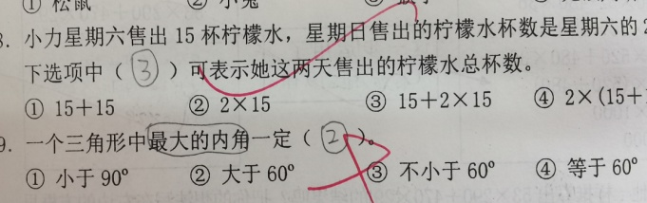 | 第4题，考查的是平行四边形中底边上的高与斜边的关系，实际上考查的是上学期的点到已知线段的距离垂直线段最短，学生的图形知识的掌握没有到位。  第7题：（ ）比赛第一名 ，表面上是比时间，实际上要先求出各自的速度再比较，对于四年级学生来说有一定的难度。  第9题，解决这题，学生对解题的突破口没有找准，所以不会。
填空题 | 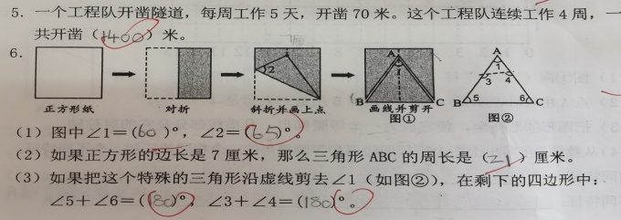  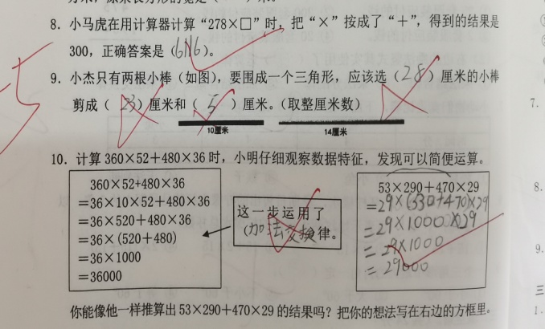 | 第5题：有多余条件，学生在审题上有问题。  第6题：考查的是等边三角形的特点和四边形的内角和，学生没有读懂题意。  第9题：考查的是三角形的三边关系，但需逆向思维，有一定的难度，学生解题会发生偏差。  第10题：考查的是乘法分配律和积不变的规律的综合运用，两个知识点缺一，本题就不会做。而这两个知识点对于学生来说，在学习新知时就是个难点。
操作题 | 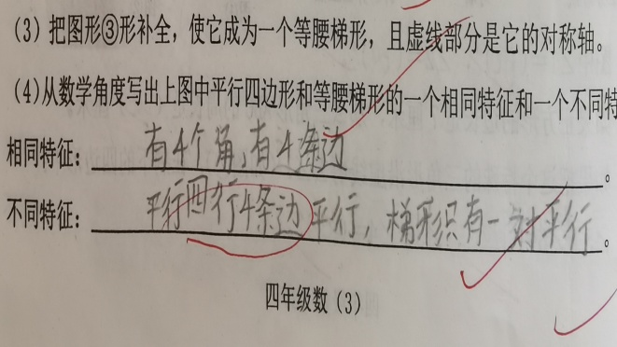 | 操作题（4）失分较多。找两个图形的相同点和不同点，很多学生知道但不会用合适的语言来描述。
应用题 | 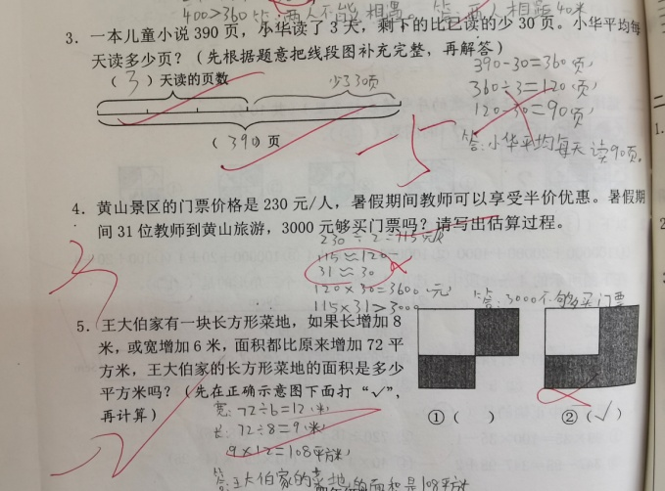 | 第3题：利用画图来解决问题， 有学生看不懂线段图，实际上在平时的练习中，这种题型已练过多次；  第4题：估算（要求写出估算的过程），有学生没有看清题目要求直接计算；  第5题：同样是利用画图的策略解决问题，学生对题意没有理解到位，看不懂给出的两幅图，失分较多。
四、成效分析
取得成绩及存在问题，并分析原因：
1、基础知识的掌握、基本技能的形成较好。
2、综合运用知识的能力较弱。表现在选择题、填空题。
3、没有养成良好的学习习惯。
今后改进措施：
1.计算错误不仅是第一类计算错误，还有在填空、选择、解决问题中也有算错的情况。教师还需要督促学生每天练习计算，提高学生计算的熟练性，把计算法则熟练内化为计算技能。另外，还需培养学生自己检查的能力，和做题的专注力。首先做题专注能保证做题正确率，其次认真检查能保证计算不错。
2.学生的理解能力还有待加强，解决问题中改变了出题的方式后发现有很多学生读不懂题目，无从下手。教师在平时的教学中应培养学生独立读题、理解题意的能力，不能为了节省课堂时间帮助或代替学生读题，有部分学生读题还会出现多字少字的情况，往往会影响整个题目的意思，让学生读懂题目，先从培养学生读对题目开始。
3.关注生活培养实践能力加强教学内容和学生生活的联系，让数学从生活中来，到生活中去，多做一些与生活关联的题目，把学生的学习真正引向生活，引向社会，从而培养和提高学生解决问题的能力。
4.四年级教材的思维要求高，灵活性强，仅用大量机械重复的训练是不能解决问题的。今后要出些灵活多变的针对性练习、发展性练习、综合性练习，有意识地对学生进行收集整理、处理信息、分析问题、解决问题的方法和策略指导，培养学生良好的学习方法和习惯。
5.增强对学困生的辅导。本次测试，有小部分学生完成得非常不理想。所以在日常教学中，要时刻关注他们对新知的掌握情况，及时给与查漏补缺，保证每一个孩子都能得到较好的发展，进而提高整体质量。

